Daftar Hadir Layanan Informasi kelas X-AK-1
PROGRAM STUDI BIMBINGAN DAN KONSELING
Fakultas Ilmu Pendidikan Dan Pengetahuan Sosial
Universitas Indraprasta PGRI
PKM SMK MAHADHIKA I JAKARTA
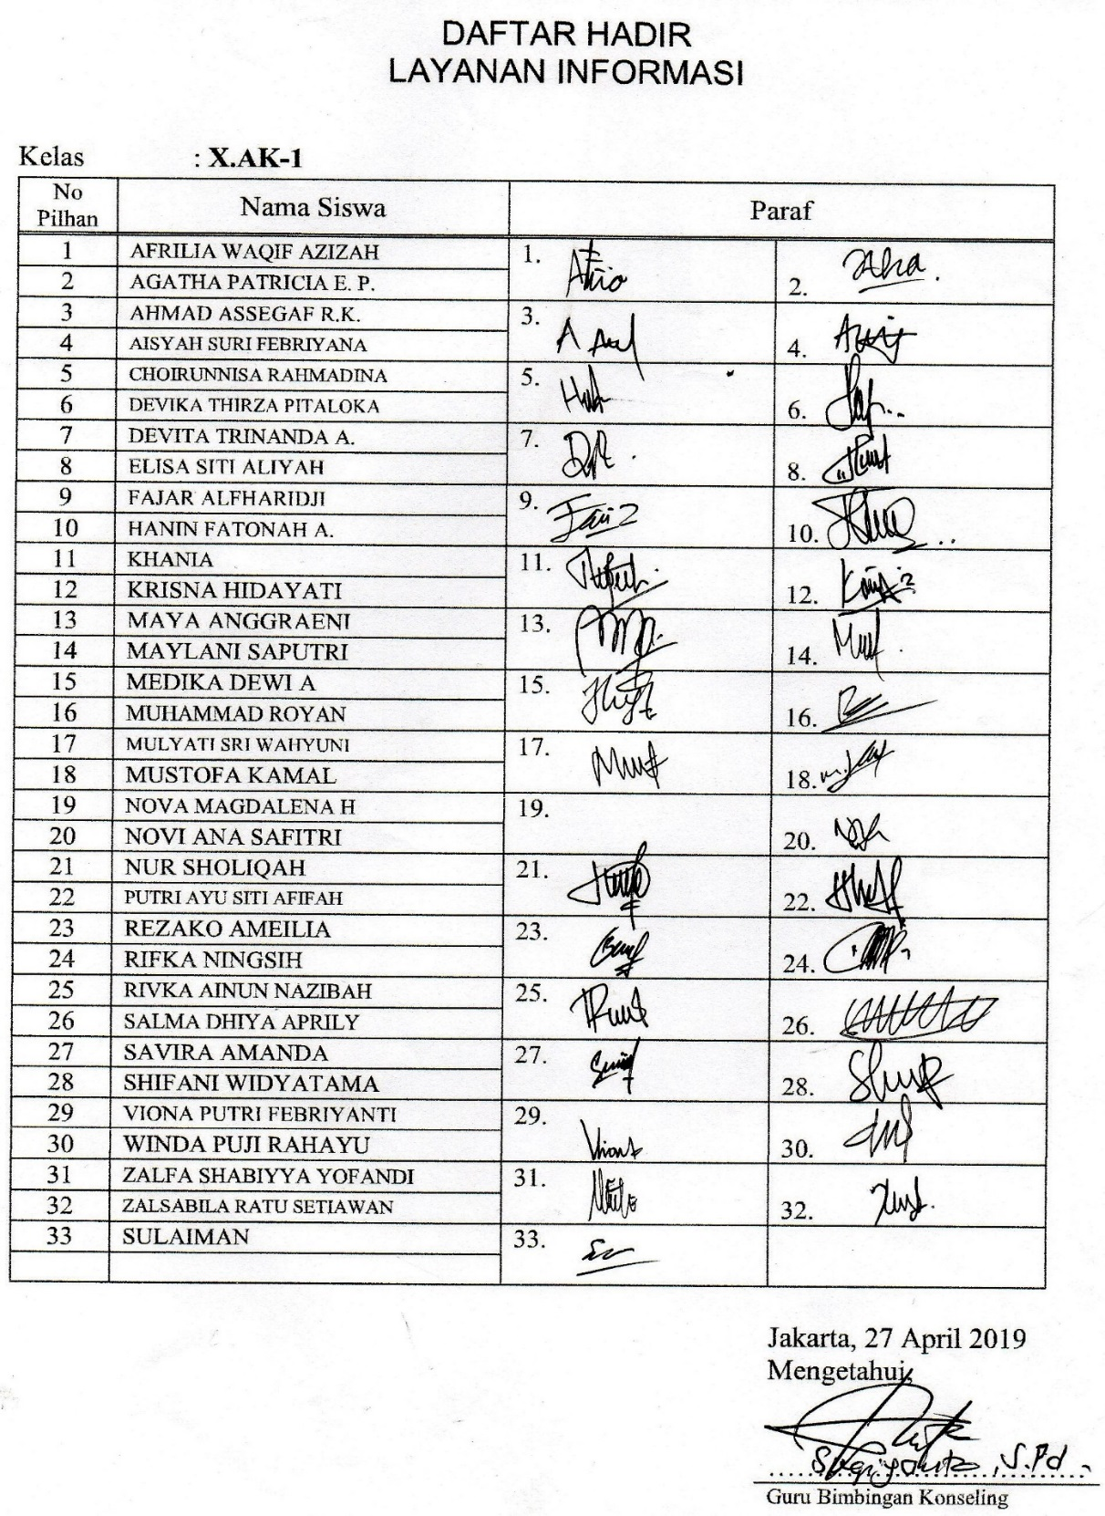
CIRACAS JAKARTA TIMUR

Daftar Hadir Layanan Informasi Kelas X.AK-2
PROGRAM STUDI BIMBINGAN DAN KONSELING
Fakultas Ilmu Pendidikan Dan Pengetahuan Sosial
Universitas Indraprasta PGRI
PKM SMK MAHADHIKA I JAKARTA
CIRACAS JAKARTA TIMUR
